|  |  |  |
| --- | --- | --- |
|  |  |  |
| **GULBENES NOVADA PAŠVALDĪBA** | | |
| Reģ. Nr. 90009116327 | | |
| Ābeļu iela 2, Gulbene, Gulbenes nov., LV-4401 | | |
| Tālrunis 64497710, mob.26595362, e-pasts: dome@gulbene.lv, www.gulbene.lv  ­­­­­­­­­­­­­ | | |

**GULBENES NOVADA PAŠVALDĪBAS DOMES LĒMUMS**

Gulbenē

|  |  |
| --- | --- |
| **2025.gada 30.janvārī** | **Nr. GND/2025/45** |
|  | **(protokols Nr.3; 39.p)** |

**Par grozījumiem 2024.gada 27.decembra Gulbenes novada pašvaldības domes lēmumā Nr. GND/2024/767 (protokols Nr.22; 17.p) “Par zemes ierīcības projekta apstiprināšanu Gulbenes pilsētā nekustamajam īpašumam “Pils iela 8””**

Gulbenes novada pašvaldības dome 2024.gada 27.decembrī pieņēma lēmumu Nr. GND/2024/767 (protokols Nr.22; 17.p) “Par zemes ierīcības projekta apstiprināšanu Gulbenes pilsētā nekustamajam īpašumam “Pils iela 8” (turpmāk – Lēmums), ar kuru nolēma apstiprināt zemes ierīkotājas Daigas Eglītes (zemes ierīkotāja sertifikāts Nr.AA0081, derīgs līdz 2026.gada 26.janvārim) izstrādāto zemes ierīcības projektu nekustamajā īpašumā “Pils iela 8”, Gulbene, Gulbenes novads, kadastra numurs 5001 005 0082, ietilpstošajai zemes vienībai ar kadastra apzīmējumu 5001 005 0082 13276 kv.m. platībā.

Lēmumā un lēmumam pievienotajā grafiskajā pielikumā “Pielikums 27.12.2024. Gulbenes novada domes lēmumam GND/2024/767” pārrakstīšanās kļūdas dēļ tika kļūdaini norādīts plānotās otrās jaunizveidotās zemes vienības kadastra apzīmējums.

Pārrakstīšanās kļūdas labošana nemaina lēmuma būtību, jo fakti un tiesiskie apsvērumi lēmumā ir konstatēti pareizi, kā arī izdarīti secinājumi, tāpēc, izlabojot pārrakstīšanās kļūdu, lēmuma būtība nemainās.

Saskaņā ar Administratīvā procesa likuma 72. panta pirmo daļu iestāde jebkurā laikā administratīvā akta tekstā var izlabot acīmredzamas pārrakstīšanās vai matemātiskā aprēķina kļūdas, kā arī citas kļūdas un trūkumus, ja tas nemaina lēmuma būtību.

Ņemot vērā augstāk minēto un pamatojoties uz Administratīvā procesa likuma 72. panta pirmo daļu, Pašvaldību likuma 10.panta pirmās daļas 21.punktu, kas nosaka, ka dome ir tiesīga pieņemt lēmumus citos ārējos normatīvajos aktos paredzētajos gadījumos, atklāti balsojot: ar 11 balsīm "Par" (Aivars Circens, Anatolijs Savickis, Atis Jencītis, Guna Pūcīte, Guna Švika, Gunārs Ciglis, Intars Liepiņš, Ivars Kupčs, Lāsma Gabdulļina, Mudīte Motivāne, Normunds Audzišs), "Pret" – nav, "Atturas" – nav, "Nepiedalās" – nav, Gulbenes novada pašvaldības dome NOLEMJ:

1. IZDARĪT 2024.gada 27. decembra Gulbenes novada pašvaldības domes lēmumā Nr. GND/2024/767 (protokols Nr.22; 17.p) “Par zemes ierīcības projekta apstiprināšanu Gulbenes pilsētā nekustamajam īpašumam “Pils iela 8”” šādus grozījumus:

1.1. izteikt 3. punktu šādā redakcijā:

“3. Izveidot jaunu nekustamo īpašumu ar nosaukumu “Pils iela 6B”, kura sastāvā iekļaut jaunizveidoto zemes vienību ar kadastra apzīmējumu 5001 005 0159 (projektā Nr.2) un aptuveno platību 1300 kv.m., noteikt tai nekustamā īpašuma lietošanas mērķi – individuālo dzīvojamo māju apbūve (NĪLM kods 0601), piešķirt adresi: Pils iela 6B, Gulbene, Gulbenes nov., LV-4401.”;

1.2. izteikt pielikumu jaunā redakcijā (pielikums).

2. Lēmumu nosūtīt:

2.1. sabiedrībai ar ierobežotu atbildību “METRUM AV” uz elektroniskā pasta adresi: [gulbene@metrum.lv](mailto:gulbene@metrum.lv);

2.2. Valsts zemes dienesta Vidzemes reģionālajai pārvaldei paziņošanai e-adresē adreses reģistrēšanai;

2.3. SIA “AUSMAS SERVISS” uz elektroniskā pasta adresi: kaspars@roadmaster.lv.

Gulbenes novada pašvaldības domes priekšsēdētāja vietniece G.Švika

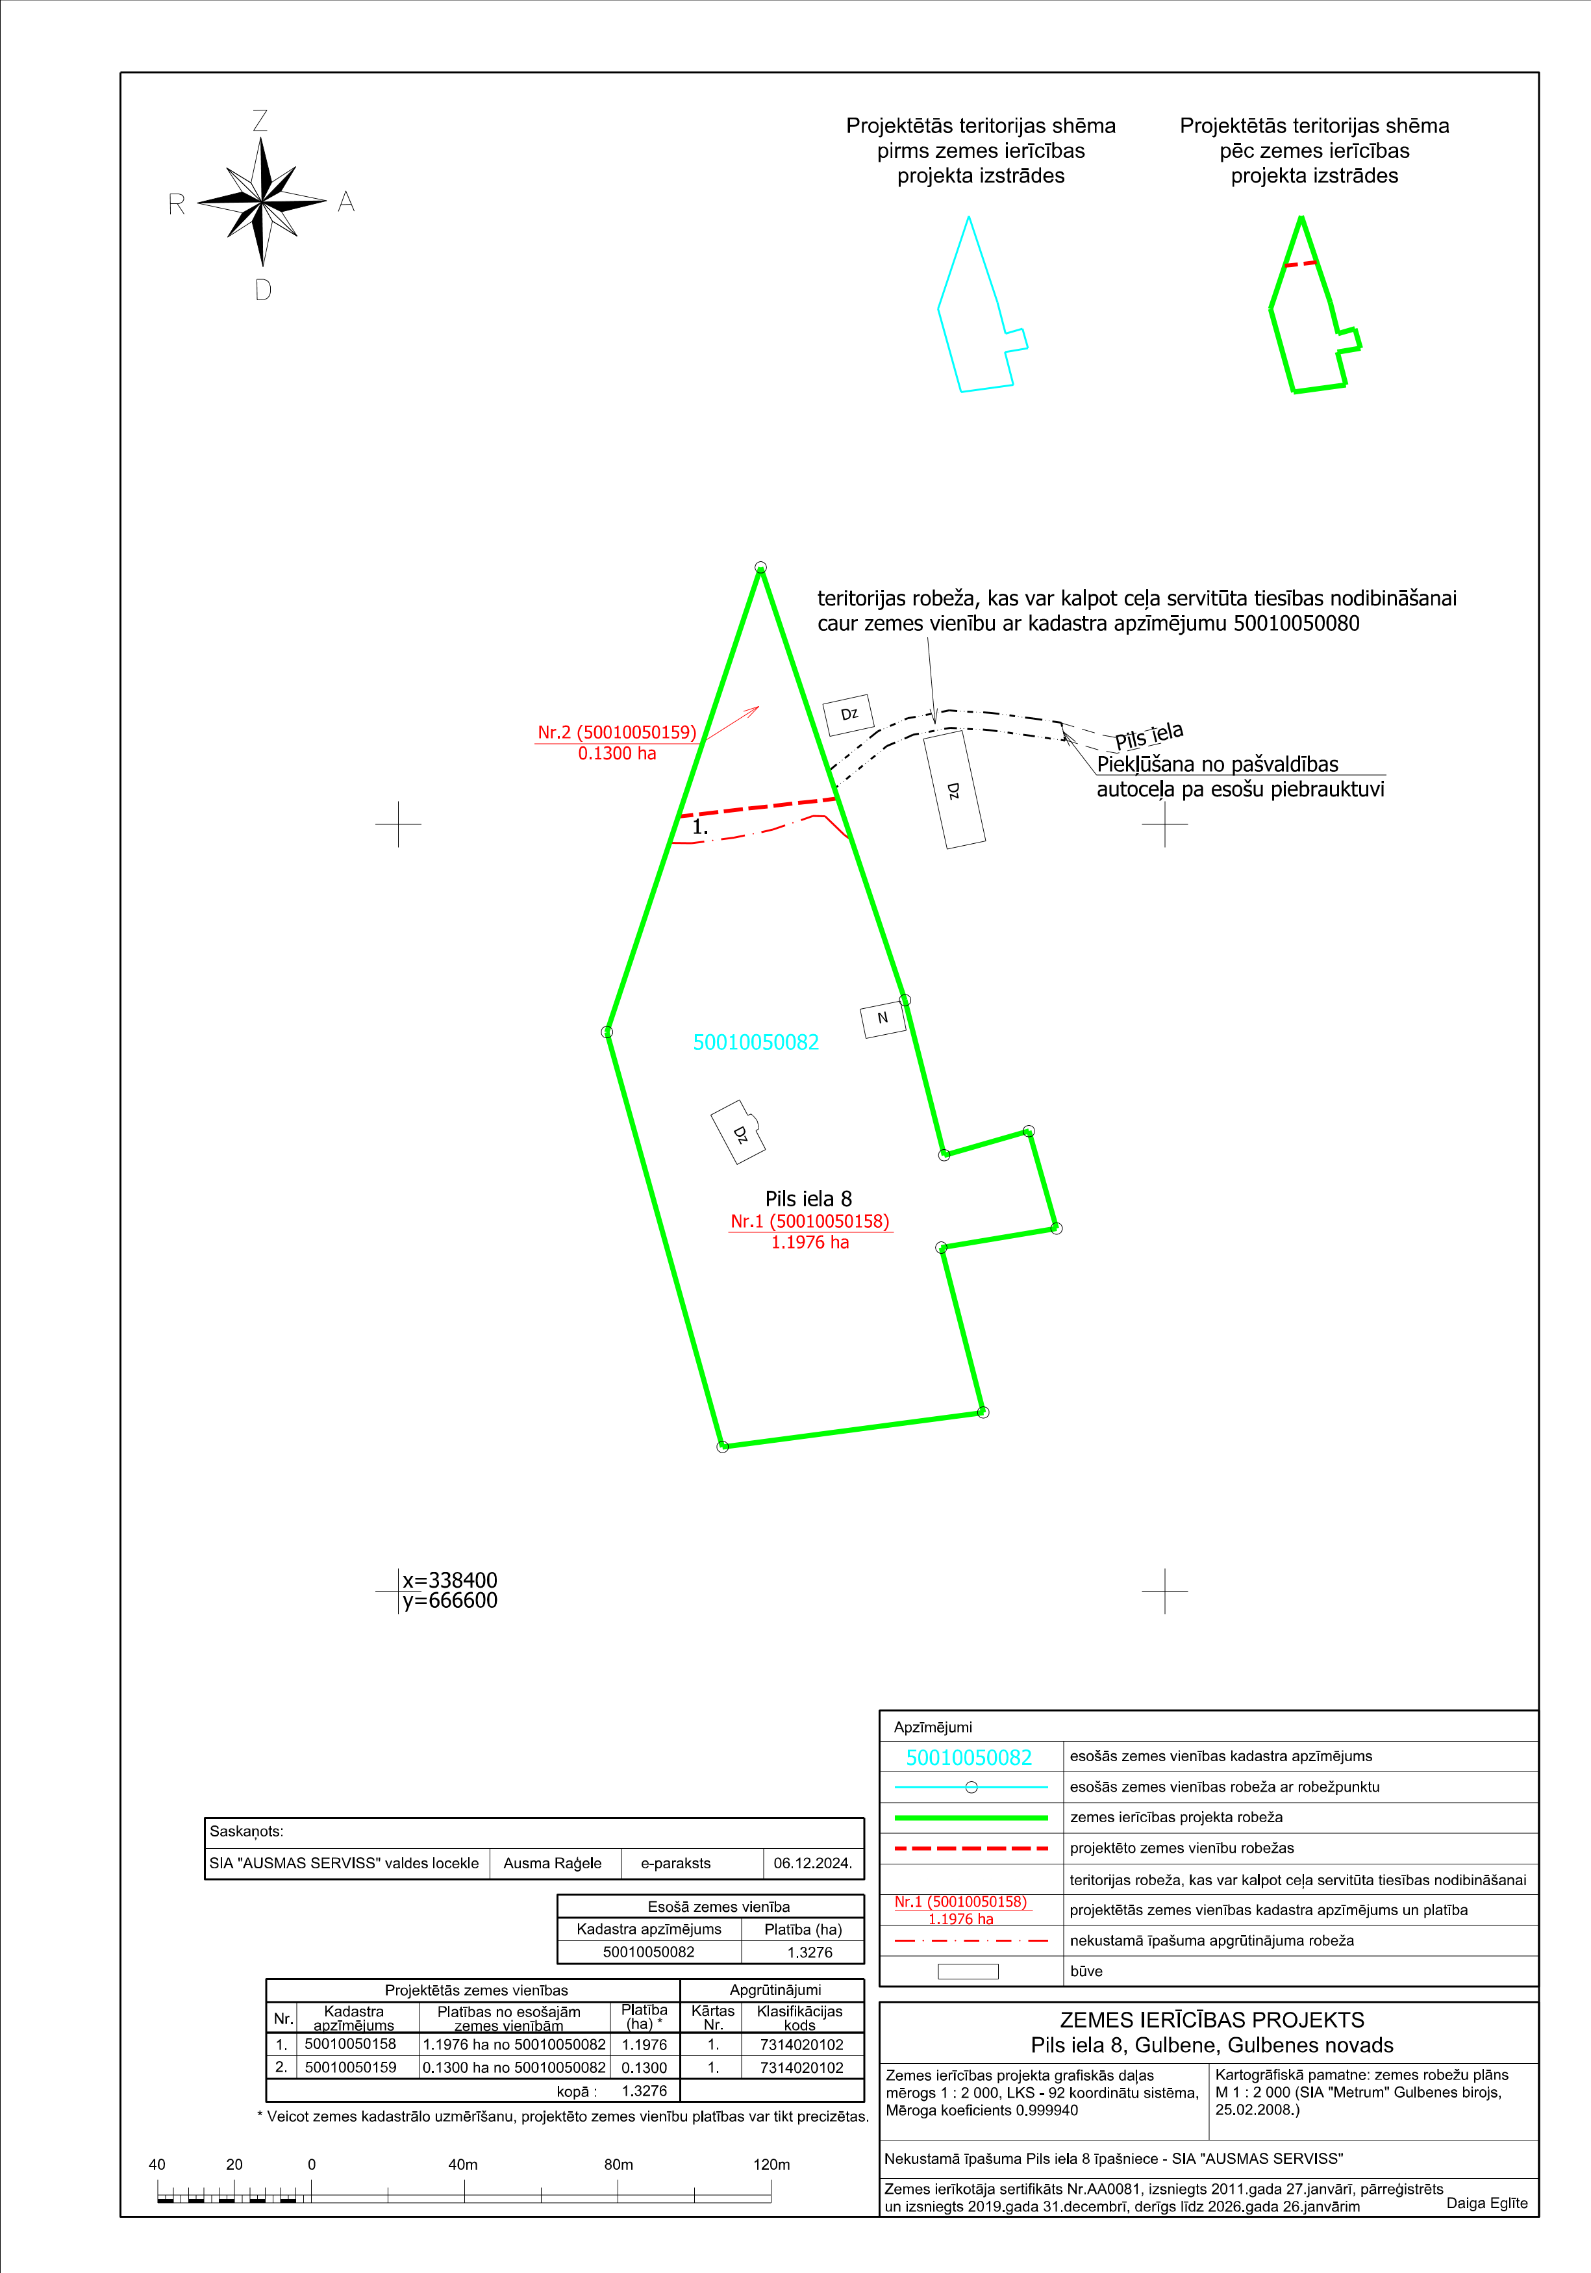Pielikums 30.01.2025. Gulbenes novada domes lēmumam GND/2025/45

Gulbenes novada pašvaldības domes priekšsēdētāja vietniece G.Švika